РАБОЧАЯ ТЕТРАДЬ СТУДЕНТА (ИТОГОВАЯ / ЗАЧЁТНАЯ)

УП.11 «Разработка, администрирование и защита баз данных»
Специальность: 09.02.07 Информационные системы и программирование
Пара № 28 (Итог): «Схематичное представление алгоритма (как инструмент проектирования)»
Продолжительность: 90 минут
Дата: 22.10.2026
Студент: Алиев Бандар Эльбрус оглы
Группа: ЗИП-1-24
Тема индивидуального задания: Мир игрушек

📋 ОБЩИЕ СВЕДЕНИЯ
Параметр | Значение
Тема пары | Схематичное представление алгоритма (как инструмент проектирования)
Компетенции | ПК 11.1, ПК 11.2, ПК 11.3, ОК 02, ОК 05
Цель | Научиться рисовать простые схемы алгоритмов и переводить их в код
Задачи | 1. Настроить VS Code. 2. Нарисовать 4 схемы. 3. Написать код. 4. Сдать в GitHub
СУБД | PostgreSQL 18.6
Формат | Очный
Технология | Пошаговое обучение (для среднего и низкого уровня)
ТЕХНОЛОГИЧЕСКИЙ СТЕК
Компонент | Технология | Версия
Язык | Python | 3.13+
GUI | PySide6 | 6.8+
БД | PostgreSQL | 18.6
Драйвер БД | psycopg2-binary | 2.9.10+
Сборка | PyInstaller | 6.11+
Редактор | VS Code | 1.85+

🎯 ЦЕЛЬ ПАРЫ
После этой пары вы сможете:
- Настроить VS Code (venv + библиотеки);
- Нарисовать 4 простые схемы в Draw.io;
- Написать код по этим схемам;
- Сдать работу в GitHub.
⚠️ Важно: Работаем по шагам. Если застряли — поднимите руку, преподаватель поможет.

📚 ТЕОРЕТИЧЕСКАЯ ЧАСТЬ (15 минут)

1. Что такое схема алгоритма?
Схема алгоритма — это рисунок, который показывает, что делать по шагам.
Пример из жизни:
text
[ Начало ]
│
▼
[ Взять чашку ]
│
▼
< Есть кофе? >
│ Да │ Нет
▼ ▼
[ Налить ] [ Купить ]
│ │
└─────┬─────┘
▼
[ Пить ]
│
▼
[ Конец ]

2. Четыре фигуры (запомните!)
Фигура | Как называется | Что означает | Пример
Овал | Начало / Конец | Начало и конец | Начало, Конец
Прямоугольник | Действие | Что-то сделать | price = 100
Ромб | Условие | Проверка (Да/Нет) | Цена > 0?
Параллелограмм | Ввод / Вывод | Ввести или вывести | Ввод: логин
Стрелка — показывает, куда идти дальше.

3. Зачем это нужно?
- Чтобы не путаться в коде — сначала рисуем, потом пишем;
- Чтобы сдать ДЭ — эксперт смотрит на схемы;
- Чтобы защитить проект — показываем, что понимаем логику.

4. Что будем рисовать (4 схемы)
№ | Схема | Для чего
1 | Авторизация | Вход в систему
2 | Скидка 25% | Расчёт цены
3 | Оформление заказа | Проверка размера и количества
4 | Фильтрация и поиск | Работа каталога

🛠️ ПРАКТИЧЕСКАЯ ЧАСТЬ (65 минут)

ЗАДАНИЕ 1: Настройка VS Code (20 минут)
⚠️ Делаем по шагам. Если что-то непонятно — смотрите на экран преподавателя.
Шаг 1. Откройте VS Code
№ | Действие | Отметка
1 | Нажмите на иконку VS Code на рабочем столе | ☐
2 | Нажмите File → Open Folder | ☐
3 | Создайте папку up11_project | ☐
4 | Нажмите «Выбрать папку» | ☐
Результат: ☐ Папка открыта
📸 Скриншот:
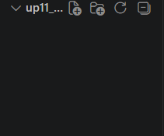
Шаг 2. Откройте терминал
№ | Действие | Отметка
1 | Нажмите Ctrl + ~ (или Terminal → New Terminal) | ☐
2 | Внизу появится чёрное окно — это терминал | ☐
Результат: ☐ Терминал открыт
📸 Скриншот:
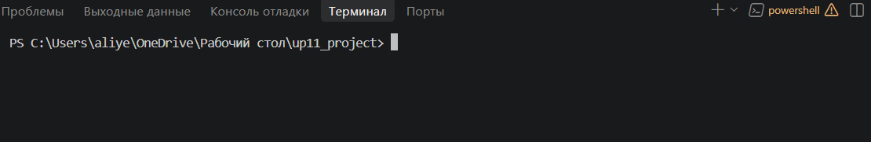
Шаг 3. Создайте виртуальное окружение
Напишите в терминале:
bash
python -m venv venv
Нажмите Enter. Ждите 5–10 секунд.
Затем активируйте:
- Windows: venv\Scripts\activate
- macOS/Linux: source venv/bin/activate
Проверьте: в начале строки должно появиться (venv).
№ | Действие | Отметка
1 | Ввели python -m venv venv | ☐ ДА
2 | Нажали Enter, дождались | ☐ ДА
3 | Ввели команду активации | ☐ ДА
4 | Появилось (venv) | ☐ ДА
Результат: ☐ venv создан
📸 Скриншот:
Шаг 4. Установите библиотеки
Напишите в терминале (по одной команде, после каждой — Enter):
bash
python -m pip install --upgrade pip
pip install PySide6 psycopg2-binary pyinstaller
⚠️ Ждите 5–10 минут. Не закрывайте VS Code.
№ | Действие | Отметка
1 | Обновили pip | ☐ ДА
2 | Установили PySide6 | ☐ ДА
3 | Установили psycopg2-binary | ☐ ДА
4 | Установили pyinstaller | ☐ ДА
5 | Дождались окончания (надпись «Successfully installed») | ☐ ДА
Результат: ☐ Библиотеки установлены
📸 Скриншот:
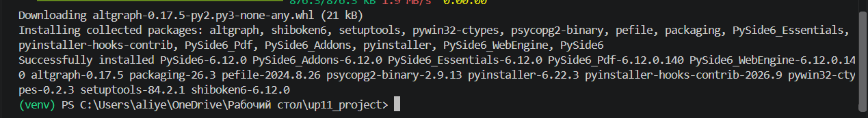
Шаг 5. Проверьте версии
Напишите в терминале:
bash
python --version
pip show PySide6
pip show psycopg2-binary
pip show pyinstaller
Запишите результат:
Команда | Ваша версия
python --version
pip show PySide6 | 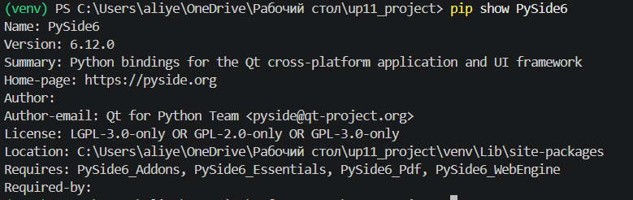
pip show psycopg2-binary | 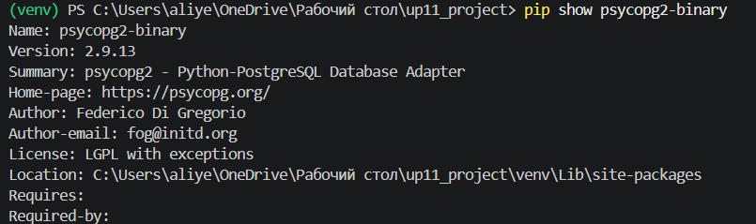
pip show pyinstaller | 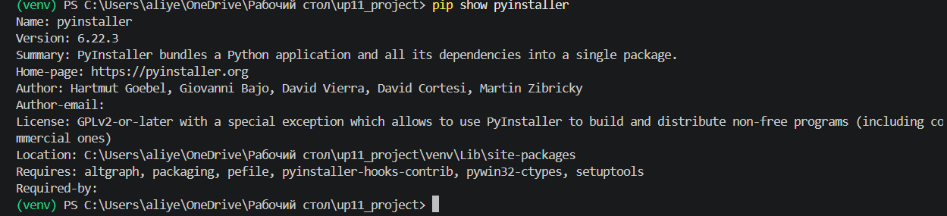
Результат: ☐ Версии проверены
Шаг 6. Выберите интерпретатор
№ | Действие | Отметка
1 | Нажмите Ctrl + Shift + P | ☐ да
2 | Напишите Python: Select Interpreter | ☐ дА
3 | Выберите из папки venv | ☐ ДА
4 | В правом нижнем углу появится путь к venv | ☐ ДА
Результат: ☐ Интерпретатор выбран
📸 Скриншот:
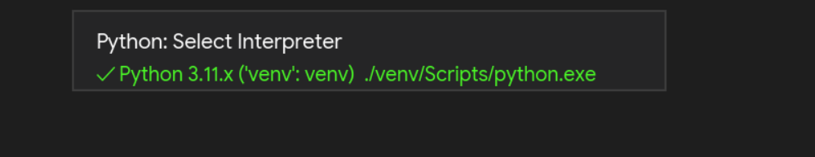
Шаг 7. Создайте requirements.txt
№ | Действие | Отметка
1 | В VS Code нажмите File → New File | ☐
2 | Назовите requirements.txt | ☐
3 | Напишите три строки: | ☐
text
PySide6>=6.8.0
psycopg2-binary>=2.9.10
pyinstaller>=6.11.0
Результат: ☐ Файл создан ДА
Шаг 8. Проверьте импорт
№ | Действие | Отметка
1 | Создайте test_import.py | ☐
2 | Напишите код: | ☐
python
import PySide6
import psycopg2
import PyInstaller
print("Все библиотеки работают!")
№ | Действие | Отметка
3 | В терминале: python test_import.py | ☐
4 | Появилось «Все библиотеки работают!» | ☐
Результат: ☐ Импорт проверен
📸 Скриншот:

ЗАДАНИЕ 2: Схема авторизации (10 минут)
Задание 2.1. Нарисуйте схему в Draw.io.
Что нужно сделать: Показать, как пользователь входит в систему по логину.
Пошаговая инструкция (Draw.io):
№ | Действие | Отметка
1 | Откройте Draw.io (app.diagrams.net) | ☐
2 | Нажмите Create New Diagram → Blank Diagram | ☐
3 | Слева выберите фигуру «Овал» — нарисуйте «Начало» | ☐
4 | Слева выберите «Параллелограмм» — напишите «Ввод: логин» | ☐
5 | Слева выберите «Прямоугольник» — напишите «Проверка в БД» | ☐
6 | Слева выберите «Ромб» — напишите «Найден?» | ☐
7 | От «Да» — прямоугольник «Вход разрешён» | ☐
8 | От «Нет» — прямоугольник «Ошибка» | ☐
9 | Соедините стрелками по порядку | ☐
10 | Овал «Конец» | ☐
Готовый пример для образца:
text
[ Начало ]
│
▼
[ Ввод: логин ]
│
▼
[ Проверка в БД ]
│
▼
< Найден? >
│ Да │ Нет
▼ ▼
[ Вход ] [ Ошибка ]
│ │
└─────┬───────┘
▼
[ Конец ]
Ваша схема (вставьте скриншот из Draw.io):
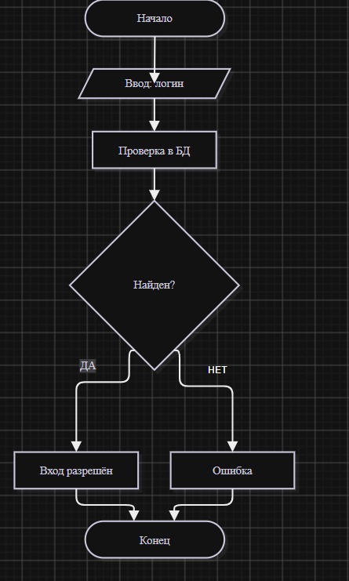
Задание 2.2. Опишите шаги словами:
№ | Шаг | Что происходит
1 | Инициализация | Запускается приложение, на экран выводится форма авторизации для пользователя.
2 | Ввод данных | Пользователь вводит свой уникальный логин в текстовое поле формы.
3 | Проверка в БД | Система отправляет SQL-запрос к базе данных, проверяя наличие введенного логина в таблице пользователей.
4 | Ветвление (Результат) | Если логин найден в БД, пользователю разрешается вход в систему; если не найден — выводится сообщение об ошибке.
Задание 2.3. Напишите код на Python.
Подсказка — вот шаблон, заполните пропуски:
python
def check_login(login):
# Проверка в БД
if login == "admin": # (здесь ваш запрос к БД)
return "Вход разрешён"
else:
return "Ошибка: неверный логин"
Ваш код:
python
import psycopg2

def check_login(login):
db_params = {
"dbname": "toy_world_db",
"user": "postgres",
"password": "1234", # Сюда нужно написать ВАШ реальный пароль от СУБД pgAdmin
"host": "localhost",
"port": "5432"
}

try:
# Устанавливаем соединение с сервером
conn = psycopg2.connect(**db_params)
cursor = conn.cursor()

# Запрос к БД
query = "SELECT fio FROM users WHERE login = %s;"
cursor.execute(query, (login,))
user_record = cursor.fetchone()

cursor.close()
conn.close()

# Ветвление алгоритма
if user_record:
return f"Вход разрешён. Добро пожаловать, {user_record[0]}!"
else:
return "Ошибка: неверный логин"

except Exception as error:
# Если база недоступна на паре, делаем симуляцию по вашей блок-схеме:
if login == "admin_toy":
return "Вход разрешён (Режим симуляции: admin_toy)"
else:
return "Ошибка: неверный логин (Режим симуляции)"

# Проверочный запуск функции
if __name__ == "__main__":
print(check_login("admin_toy")) # Должно выдать: Вход разрешён
print(check_login("unknown_user")) # Должно выдать: Ошибка: неверный логин

ЗАДАНИЕ 3: Схема расчёта скидки 25% (10 минут)
Задание 3.1. Нарисуйте схему в Draw.io.
Что нужно сделать: Показать, как считается цена: если заказов за месяц нет → скидка 25%.
Пошаговая инструкция:
№ | Действие | Отметка
1 | Овал «Начало» | ☐ ДА
2 | Прямоугольник «Ввод: товар, цена» | ☐ ДА
3 | Прямоугольник «Запрос: заказы за месяц» | ☐ ДА
4 | Ромб «Есть заказы?» | ☐ ДА
5 | От «Да» — прямоугольник «Цена без изменений» | ☐ ДА
6 | От «Нет» — прямоугольник «Цена * 0.75» | ☐ ДА
7 | Оба пути соедините в «Вывод: цена» | ☐ ДА
8 | Овал «Конец» | ☐ДА
Готовый пример для образца:
text
[ Начало ]
│
▼
[ Ввод: товар, цена ]
│
▼
[ Запрос: заказы за месяц ]
│
▼
< Есть заказы? >
│ Да │ Нет
▼ ▼
[ Цена без ] [ Цена = цена * 0.75 ]
[ изменений ] │
│ │
└────────┬────────┘
▼
[ Вывод: цена ]
│
▼
[ Конец ]
Ваша схема (вставьте скриншот из Draw.io):
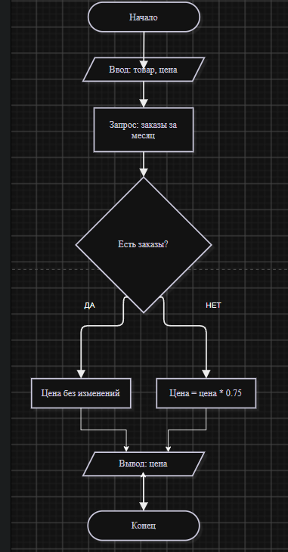
Задание 3.2. Напишите код на Python.
Подсказка — вот шаблон, заполните пропуски:
python
def calculate_price(price, has_orders):
if not has_orders:
return price * 0.75
else:
return price
Ваш код:
python
def calculate_price(price, has_orders):
# Логика ветвления по блок-схеме:
# Если за месяц заказов НЕТ (not has_orders) -> применяется скидка 25%
if not has_orders:
return price * 0.75
else:
return price

# Проверочный запуск функции (Вывод: цена)
if __name__ == "__main__":
toy_name = "Плюшевый Мишка"
base_price = 1000.00

print(f"Товар: {toy_name}, Базовая цена: {base_price} руб.")

# Сценарий 1: У клиента ЕСТЬ заказы за месяц (has_orders = True)
price_1 = calculate_price(base_price, has_orders=True)
print(f"Есть заказы за месяц? Да -> Итоговая цена: {price_1} руб. (Без изменений)")

# Сценарий 2: У клиента НЕТ заказов за месяц (has_orders = False)
price_2 = calculate_price(base_price, has_orders=False)
print(f"Есть заказы за месяц? Нет -> Итоговая цена: {price_2} руб. (Скидка 25% применена)")

ЗАДАНИЕ 4: Схема оформления заказа (10 минут)
Задание 4.1. Нарисуйте схему в Draw.io.
Что нужно сделать: Показать проверку: размер выбран, количество > 0, количество не больше остатка.
Пошаговая инструкция:
№ | Действие | Отметка
1 | Овал «Начало» | ☐
2 | Прямоугольник «Ввод: товар, размер, количество» | ☐
3 | Ромб «Размер выбран?» | ☐
4 | От «Нет» — прямоугольник «Ошибка» → «Конец» | ☐
5 | От «Да» — ромб «Количество > 0?» | ☐
6 | От «Нет» — «Ошибка» → «Конец» | ☐
7 | От «Да» — ромб «Количество ≤ остаток?» | ☐
8 | От «Нет» — «Ошибка» → «Конец» | ☐
9 | От «Да» — прямоугольник «Добавить в заказ» → «Конец» | ☐
Готовый пример для образца:
text
[ Начало ]
│
▼
[ Ввод: товар, размер, количество ]
│
▼
< Размер выбран? >
│ Нет │ Да
▼ ▼
[ Ошибка ] < Количество > 0? >
│ │ Нет │ Да
▼ ▼ ▼
[ Конец ] [ Ошибка ] < Количество ≤ остаток? >
│ │ Нет │ Да
▼ ▼ ▼
[ Конец ] [ Ошибка ] [ Добавить в заказ ]
│ │
▼ ▼
[ Конец ] [ Конец ]
Ваша схема (вставьте скриншот из Draw.io):
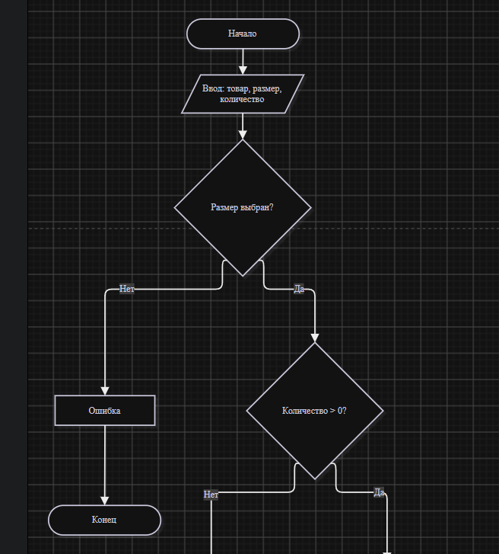
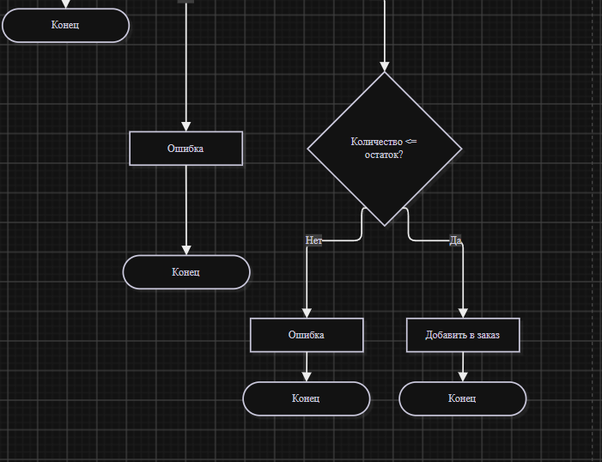
Задание 4.2. Напишите код на Python.
Подсказка — вот шаблон, заполните пропуски:
python
def check_order(size, quantity, stock):
if size is None:
return "Ошибка: выберите размер"
if quantity <= 0:
return "Ошибка: количество должно быть > 0"
if quantity > stock:
return "Ошибка: недостаточно на складе"
return "Можно добавить в заказ"
Ваш код:
python
def check_order(size, quantity, stock):
# 1. Ромб «Размер выбран?» (Ветка "Нет" -> Ошибка)
if size is None:
return "Ошибка: выберите размер"

# 2. Ромб «Количество > 0?» (Ветка "Нет" -> Ошибка)
if quantity <= 0:
return "Ошибка: количество должно быть > 0"

# 3. Ромб «Количество ≤ остаток?» (Ветка "Нет" -> Ошибка)
if quantity > stock:
return "Ошибка: недостаточно на складе"

# Прямоугольник «Добавить в заказ» (Ветка "Да" -> Успех)
return "Можно добавить в заказ"

# Проверочный запуск функции для тестирования всех веток блок-схемы
if __name__ == "__main__":
current_stock = 15 # Доступный остаток игрушек на складе
print(f"Текущий остаток товара на складе: {current_stock} шт.\n")

# Тест 1: Размер не выбран (size = None)
print("Тест 1 (Размер не выбран):")
print(f"Результат: {check_order(None, 5, current_stock)}\n")

# Тест 2: Некорректное количество (quantity = 0)
print("Тест 2 (Количество <= 0):")
print(f"Результат: {check_order('Большой', 0, current_stock)}\n")

# Тест 3: Превышение остатка склада (quantity = 20 при наличии 15)
print("Тест 3 (Количество > остатка):")
print(f"Результат: {check_order('Большой', 20, current_stock)}\n")

# Тест 4: Все проверки пройдены успешно (Размер задан, 5 шт. <= 15 шт.)
print("Тест 4 (Успешное прохождение всех проверок):")
print(f"Результат: {check_order('Большой', 5, current_stock)}\n")

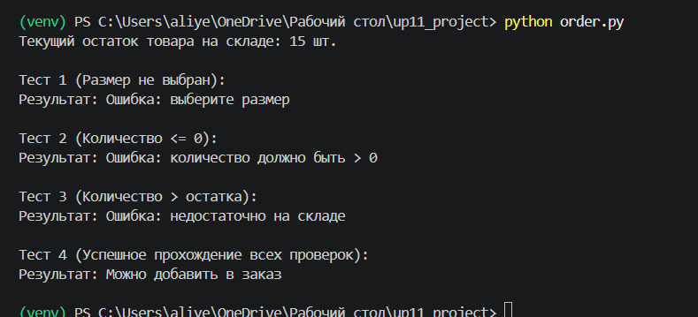
ЗАДАНИЕ 5: Схема фильтрации и поиска (5 минут)
Задание 5.1. Нарисуйте схему в Draw.io.
Что нужно сделать: Показать, как работает каталог: пользователь выбрал категорию и ввёл поиск.
Пошаговая инструкция:
№ | Действие | Отметка
1 | Овал «Начало» | ☐
2 | Прямоугольник «Ввод: категория, поиск» | ☐
3 | Прямоугольник «Запрос к БД» | ☐
4 | Ромб «Найдены товары?» | ☐
5 | От «Да» — «Вывод списка» | ☐
6 | От «Нет» — «Вывод: ничего не найдено» | ☐
7 | Оба — «Конец» | ☐
Готовый пример для образца:
text
[ Начало ]
│
▼
[ Ввод: категория, поиск ]
│
▼
[ Запрос к БД ]
│
▼
< Найдены товары? >
│ Да │ Нет
▼ ▼
[ Вывод списка ] [ Вывод: пусто ]
│ │
└────────┬────────┘
▼
[ Конец ]
Ваша схема (вставьте скриншот из Draw.io):
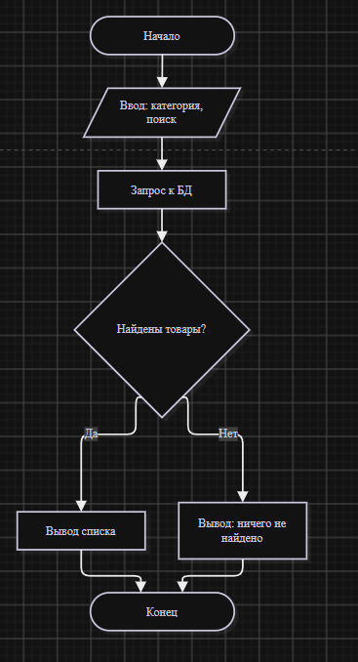
Задание 5.2. Напишите SQL-запрос.
Подсказка — вот шаблон, заполните пропуски:
sql
SELECT * FROM products
WHERE category = '...'
AND name LIKE '%...%';
Ваш запрос:
sql
-- Поиск товаров в каталоге с фильтрацией по категории и текстовому запросу
SELECT
id_товара,
наименование,
базовая_цена,
id_категории
FROM products
WHERE id_категории = 1 -- Фильтр по категории (например, 1 - Мягкие игрушки)
AND LOWER(наименование) LIKE '%миш%'; -- Поиск подстроки (например, "миш" найдет "Плюшевый Мишка")
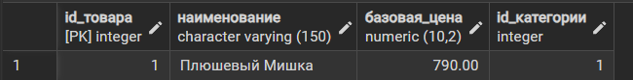
ЗАДАНИЕ 6: Схема для вашей темы (5 минут)
Задание 6.1. Придумайте свою схему.
Ваша тема: Мир игрушек
Что придумали: Автоматическая уценка бракованных/поврежденных игрушек на 40% (Проверка качества товара при приемке или инвентаризации). (например, скидка на категорию, наценка, проверка остатков)
Ваша схема (вставьте скриншот из Draw.io):
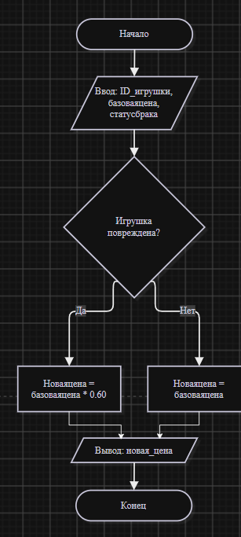

📝 КОНТРОЛЬНЫЕ ВОПРОСЫ (5 минут)
Схема алгоритма (блок-схема) — графическое представление алгоритма: шаги показывают в виде блоков разной формы, а порядок выполнения — стрелками.
Овал — это блок «Начало/Конец». Обозначает старт или завершение алгоритма.
Ромб — блок «Условие/Решение». В нём записывают проверку условия, из него выходят две ветки — например, «да» и «нет».
Прямоугольник — блок «Действие/Процесс». Означает выполнение операции: вычисление, присваивание, вызов функции и т. п.
Виртуальное окружение (venv) нужно, чтобы изолировать зависимости проекта: разные проекты могут использовать разные версии библиотек и не мешать друг другу.
requirements.txt хранит список и версии библиотек проекта — чтобы другой разработчик (или вы на другой машине) мог быстро воссоздать нужное окружение командой pip install -r requirements.txt.
При оформлении заказа обычно проверяют: корректность адреса и контактов, наличие товара и его остаток, способ и достаточность оплаты, соответствие промокодов и скидок, валидность персональных данных, итоговую сумму и условия доставки.
8В GitHub после пары можно выложить: код модулей/скриптов, файл requirements.txt, README с описанием, тесты (если есть), а виртуальное окружение и кэш-файлы — не выкладывать (добавить их в .gitignore).
· · · · · ·

🎯 ИТОГИ ПАРЫ (5 минут)
Что вы узнали?
№ | Знание | Отметка
1 | Что такое схема алгоритма | ☐
2 | Четыре фигуры (овал, прямоугольник, ромб, параллелограмм) | ☐
3 | Как настроить VS Code | ☐
4 | Схема авторизации | ☐
5 | Схема расчёта скидки | ☐
6 | Схема оформления заказа | ☐
7 | Схема фильтрации | ☐
Что вы сделали?
№ | Действие | Отметка
1 | Создали папку проекта в VS Code | ☐
2 | Создали venv и активировали | ☐
3 | Установили библиотеки | ☐
4 | Проверили версии | ☐
5 | Выбрали интерпретатор | ☐
6 | Создали requirements.txt | ☐
7 | Проверили импорт | ☐
8 | Нарисовали 4 схемы | ☐
9 | Написали код для 3 схем | ☐
10 | Нарисовали свою схему | ☐
11 | Вставили скриншоты | ☐
Рефлексия
Что было легко? ____________________
Что было сложно? ____________________
Что нужно доработать? ____________________
Какой уровень задания вы выполнили?
☐ Уровень 1 (базовый) — сделал всё по шаблону
☐ Уровень 2 (средний) — сделал всё по шаблону + свою схему
☐ Уровень 3 (повышенный) — сделал всё + написал код

📊 КРИТЕРИАЛЬНОЕ ОЦЕНИВАНИЕ
№ | Критерий | Баллы | Ваш балл
1 | Папка проекта открыта | 0–1
2 | Терминал открыт | 0–1
3 | Виртуальное окружение создано | 0–2
4 | Библиотеки установлены | 0–2
5 | Версии проверены | 0–1
6 | Интерпретатор выбран | 0–2
7 | requirements.txt создан | 0–1
8 | Импорт проверен | 0–1
9 | Схема авторизации | 0–2
10 | Схема расчёта скидки | 0–2
11 | Схема оформления заказа | 0–3
12 | Схема фильтрации | 0–2
13 | Код для авторизации | 0–2
14 | Код для скидки | 0–2
15 | Код для заказа | 0–2
16 | Своя схема | 0–2
17 | Скриншоты вставлены | 0–1
18 | Контрольные вопросы | 0–1
19 | Рефлексия | 0–1
ИТОГО |  | 31
Оценка:
- 28–31 баллов — «Отлично»
- 22–27 баллов — «Хорошо»
- 16–21 баллов — «Удовлетворительно»
- 0–15 баллов — «Неудовлетворительно»

📤 РАЗМЕЩЕНИЕ РЕЗУЛЬТАТОВ В GITHUB
Репозиторий: up11-project-familiya
Преподаватель добавлен: mawr89-rgb
Что выложить после пары:
№ | Что | Файл | Папка
1 | Рабочая тетрадь | rabochaya-tetrad-para-28.md | workbooks/
2 | requirements.txt | requirements.txt | src/
3 | Схемы (.drawio) | schemes.drawio | docs/
4 | Схемы (.pdf) | schemes.pdf | docs/
5 | Код (Python) | logic.py | src/logic/
6 | Скриншоты | screenshot_28_*.png | screenshots/para-28/
Команды Git (по одной, после каждой — Enter):
bash
git add .
git commit -m "Пара 28: Стек + схемы алгоритмов"
git push origin main
Проверка:
№ | Что проверено | Отметка
1 | Рабочая тетрадь выложена | ☐
2 | requirements.txt выложен | ☐
3 | Схемы выложены | ☐
4 | Код выложен | ☐
5 | Скриншоты выложены | ☐
6 | Коммит сделан | ☐
7 | Push выполнен | ☐
8 | Преподаватель mawr89-rgb добавлен | ☐
Ссылка на репозиторий: https://github.com/ваш-логин/up11-project-familiya

📚 ДОМАШНЕЕ ЗАДАНИЕ
1. Доработать схемы (для всех):
- В схему заказа добавьте ошибку «товара нет на складе»;
- В схему авторизации добавьте проверку роли;
- Сохраните в .drawio и .pdf.
2. Подготовиться к следующей паре:
- Тема: «★ Упражнение 2.1: алгоритм расчёта скидки 25% (реализация)»;
- Повторить: SQL-запросы для проверки заказов за месяц.
3. Дополнительно (для сильных):
- Соберите .exe через PyInstaller:
bash
pyinstaller --onefile --windowed --name=MyProject main.py

📋 ПРИЛОЖЕНИЯ

Приложение 1: Четыре фигуры (запомните!)
Фигура | Название | Что означает
Овал | Начало / Конец | Начало и конец
Прямоугольник | Действие | Что-то сделать
Ромб | Условие | Проверка (Да/Нет)
Параллелограмм | Ввод / Вывод | Ввести или вывести

Приложение 2: Пример схемы «Расчёт скидки 25%»
text
[ Начало ]
│
▼
[ Ввод: товар, цена, заказы ]
│
▼
< Заказов за месяц == 0? >
│ Да │ Нет
▼ ▼
[ цена = цена * 0.75 ] [ цена без изменений ]
│ │
└──────────┬────────────┘
▼
[ Вывод: итоговая цена ]
│
▼
[ Конец ]

Приложение 3: Команды VS Code (шпаргалка)
Действие | Команда
Открыть терминал | Ctrl + ~
Выбрать интерпретатор | Ctrl + Shift + P → Python: Select Interpreter
Открыть папку | File → Open Folder
Запустить файл | F5 или python file.py
Открыть Git-панель | Ctrl + Shift + G

✅ ПРОВЕРКА ВЫПОЛНЕНИЯ
№ | Что проверено | Отметка преподавателя
1 | Папка проекта открыта | ☐
2 | Терминал открыт | ☐
3 | Виртуальное окружение создано | ☐
4 | Библиотеки установлены | ☐
5 | Версии проверены | ☐
6 | Интерпретатор выбран | ☐
7 | requirements.txt создан | ☐
8 | Импорт проверен | ☐
9 | Схема авторизации | ☐
10 | Схема расчёта скидки | ☐
11 | Схема оформления заказа | ☐
12 | Схема фильтрации | ☐
13 | Код для авторизации | ☐
14 | Код для скидки | ☐
15 | Код для заказа | ☐
16 | Своя схема | ☐
17 | Скриншоты вставлены | ☐
18 | Контрольные вопросы | ☐
19 | Рефлексия | ☐
20 | Преподаватель добавлен в GitHub | ☐
Оценка: __________________
Подпись преподавателя: __________________
Дата: «___» ___________ 2026 г.

📖 РЕКОМЕНДУЕМЫЕ ИСТОЧНИКИ
- Официальная документация PostgreSQL 18: https://www.postgresql.org/docs/18/
- Официальная документация PySide6: https://doc.qt.io/qtforpython-6/
- Официальная документация psycopg2: https://www.psycopg.org/docs/
- Официальный сайт Draw.io: https://app.diagrams.net/
- Руководство по VS Code: https://code.visualstudio.com/docs
- КИМ 09.02.07-2-2027 (демонстрационный экзамен).
Рабочая тетрадь разработана для УП.11
Пара № 28: Схематичное представление алгоритма (итог)
Продолжительность: 90 минут
Руководитель практики: __________________ / __________________
Дата: «___» ___________ 2026 г.

